Język angielski - grupa Motylki 19 .11.2020r

Hello children!
- Drogie dzieci! Jak zwykle przywitajcie się ładnie po angielsku z waszymi rodzicami oraz ze swoją ulubioną zabawką. Pamiętajcie że aby powitać kogoś w języku angielskim mówmy do niego „ Hello”. Na powitanie zaśpiewajcie również ulubiona piosenkę małpki Cheeky pt. „Hello Cheeky"

https://www.youtube.com/watch?v=2-NWFCsh_RI
- Jeszcze raz powtórzcie sobie wszystkie nazwy części ciała, których się do tej pory uczyliście. Posłuchajcie piosenki i wykonujcie wszystkie ruchy, które będą w niej pokazane.

https://www.youtube.com/watch?v=AlKXoHvwluA

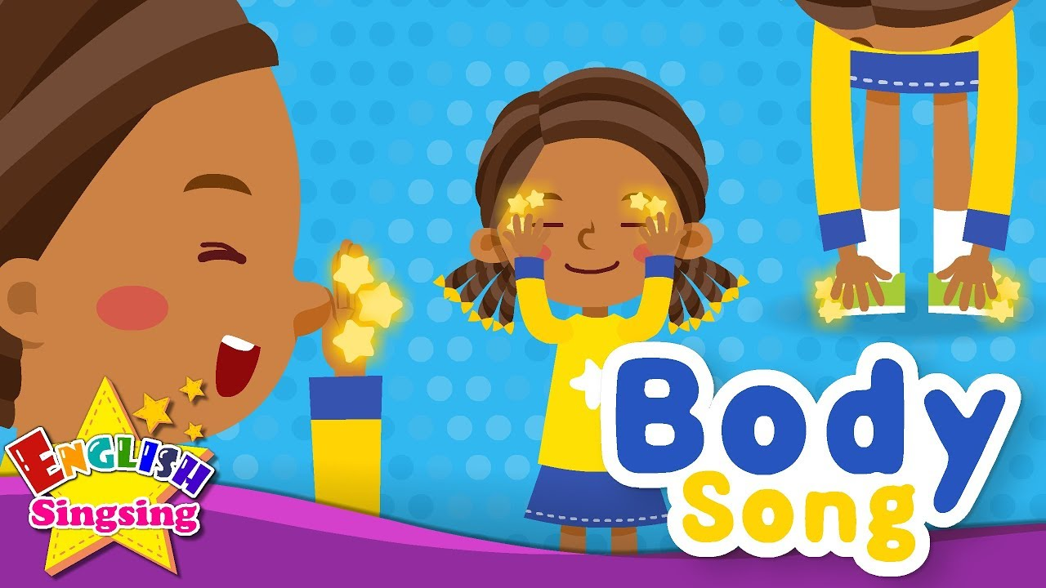

- A teraz utrwalimy sobie liczby 1-5. Posłuchajcie piosenki o 5 małpkach i wykonujcie wszystkie gesty

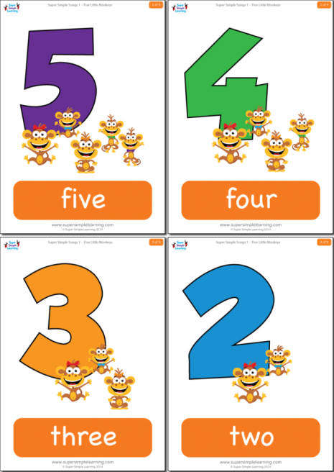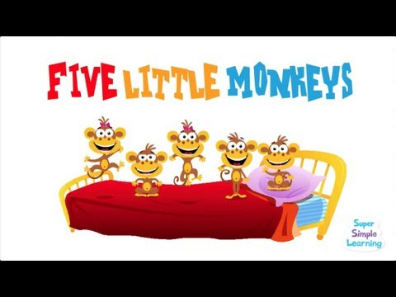

https://www.youtube.com/watch?v=sfFwo7iQsDw

- Po wysłuchaniu piosenki wykonajcie ćwiczenie na załączonych kartach pracy. Policzcie małpki i zakreślcie odpowiednią liczbę. Pamiętajcie aby liczyć w języku angielskim.

- Na koniec zaśpiewajcie piosenkę żeby pożegnać się z małpką Cheeky:

https://www.youtube.com/watch?v=vyxrwjQrkPg

